一、問題

1.不知道是否可以設定我只要列印國字的某一頁。 🡺 Yes

2.假如說第一個檔案點字頁是1-20，那我第二個檔案頁數要接下去，從21頁開始，不知道是否可以設定。 🡺 Yes

二、數學符號

1.小數點 1.2 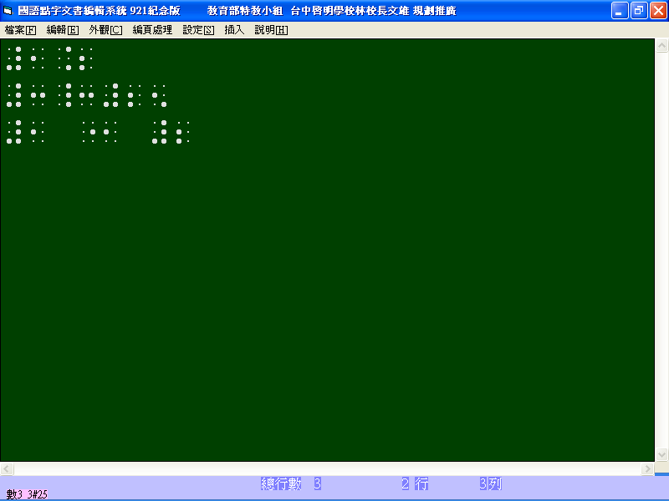

2.幾點幾分 3：25 

3.幾比幾(比例) 1：2 

4.分數

|  |
| --- |
| 1 |
| 2 |

